杭州市地理地质、人文产业与文旅概述

一、区域地理位置
杭州市为浙江省省会、长三角南翼核心中心城市。市域地处钱塘江下游、杭州湾西端，西接皖南山地，东濒东海海湾，北临杭嘉湖平原，南抵浙中丘陵，是衔接浙西山地、浙北平原与东部滨海的关键地理过渡节点。
同时杭州作为京杭大运河南端终点、海上丝绸之路重要枢纽，杭州兼具内陆山水格局与滨海门户区位，地理区位复合型、过渡性特征极为突出。
从宏观地理格局分析，杭州是国内少有的“江、河、湖、海、溪”五水共生城市，钱塘江横贯市域、西湖嵌于主城、西溪湿地毗邻城区、大运河穿城贯通、东部毗邻杭州湾海域，水系格局层次丰富、地貌类型多元。相较于合肥的江淮过渡、歙县的山间盆地、齐云山的丹霞单山地貌，杭州地貌体系更复杂、圈层结构更清晰，是江南地貌与城市耦合发展的典型范本。
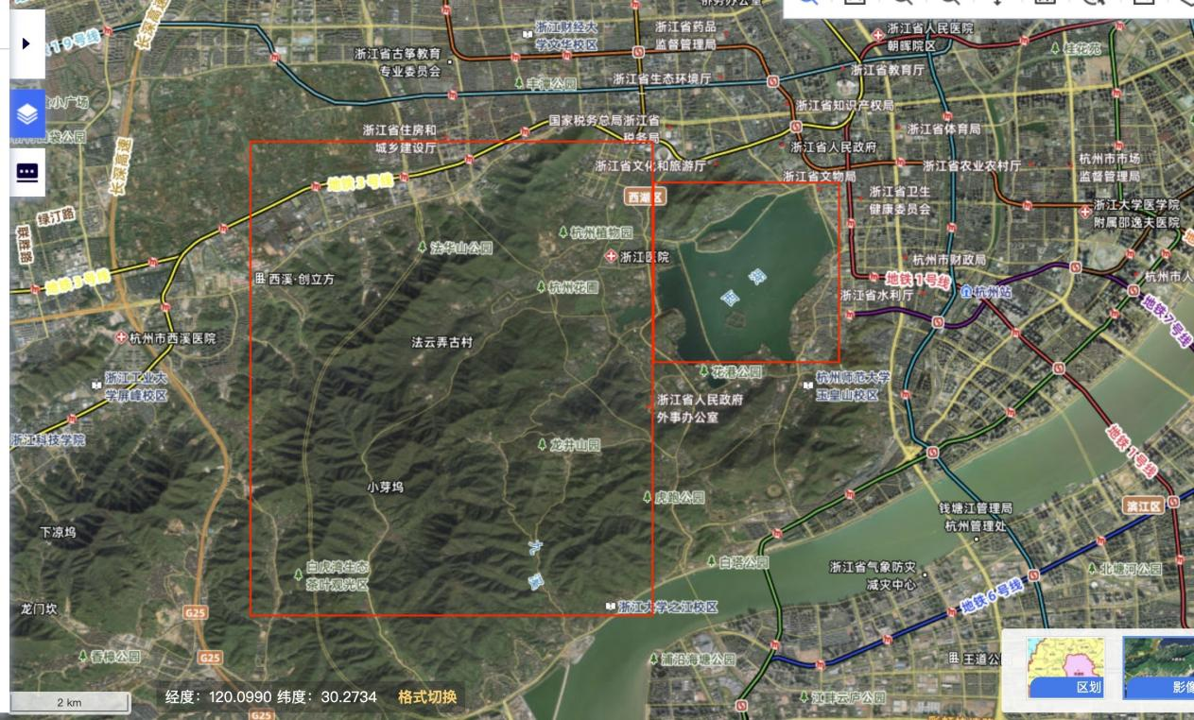

二、自然地理特征
杭州市整体地势西高东低、南高北低，地貌圈层分异极其显著，市域地貌可清晰划分为西部浙西中低山丘陵、中部低丘河谷、东北部杭嘉湖冲积平原三大单元。全市山地丘陵占比65.6%，平原占比26.4%，水域占比8%，地形梯度由西向东逐级降低，从险峻山地过渡到平缓平原，地貌层次完整。西部天目山、千里岗山脉余脉连绵起伏，溪谷幽深、山林茂密；中部丘陵错落，茶园、谷地相间分布；东北部平原地势低平、河网密布，是典型的江南水乡平原地貌。
气候属于亚热带季风气候，四季分明、雨热同期、降水充沛，年均降水量1400毫米左右，空气湿润、生态宜居。受海陆位置与地形共同影响，区域小气候差异明显，西部山区海拔较高、夏季凉爽、云雾多发，昼夜温差偏大；东部平原与城区受水体调节，温差更小、湿度更高。夏秋季节受台风外围气流影响，多集中降雨与大风天气，是浙北主要的气候影响因素。市域植被以亚热带常绿阔叶林为主，森林覆盖率高，山水生态基底优良。
水系格局是杭州最核心的自然标识，钱塘江为市域主干水系，自西南向东北贯穿全境，是浙江省第一大河；西湖、西溪湿地为城市核心静水景观，兼具调蓄、生态、景观功能；京杭大运河连通南北水系，形成天然水运通道；东部杭州湾海域塑造了滨海气候与沉积环境，多元水系共同构筑了杭州独特的山水城市基底。
（此处建议插图2：杭州地貌分区与水系分布图，清晰展示山地、丘陵、平原、五大水系分布）
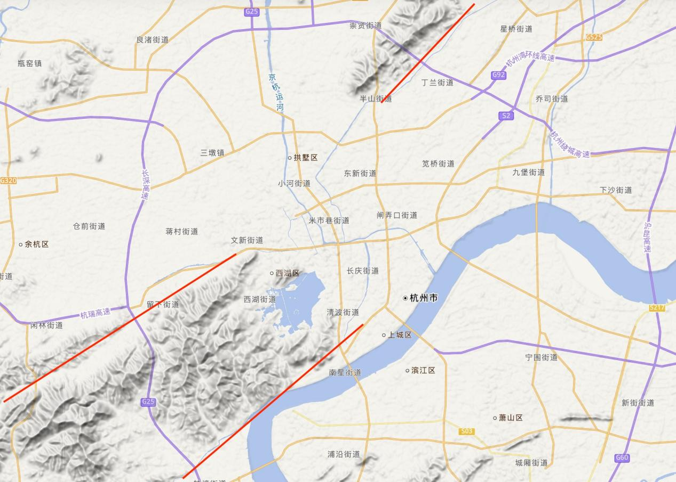

三、地质、地层与水文地质条件
杭州大地构造位置处于扬子陆块东南缘与华夏板块的拼接过渡带，是华南构造转换的关键区域，地质演化历史悠久、地层出露齐全、构造现象丰富，具备极高的地质科考价值。
市域基底由元古界变质岩构成，是华南古老结晶基底的重要组成部分，为区域地貌演化奠定了基础骨架。基底之上发育完整的古生代沉积盖层，包含碳酸盐岩、碎屑岩地层，是飞来峰喀斯特地貌形成的物质基础。
中生代燕山运动对杭州地质格局影响最为深远，区域火山活动剧烈、岩浆喷发频繁，市域西部、南部大面积出露侏罗—白垩系酸性火山岩，以流纹岩、凝灰岩、火山碎屑岩为主，构成浙西丘陵的主体岩性，也是九溪、龙井、灵隐片区山地的主要成岩母体。火山岩岩体坚硬、抗风化能力强，塑造了错落俊秀的丘陵山地地貌，同时为茶树生长提供了独特的酸性岩土环境。
东北部平原区广泛分布巨厚的第四纪海相、河湖相松散沉积物，层理发育完整，清晰记录了全新世以来多次海侵、海退与河湖交替演化过程，是研究长三角滨海平原古地理、古气候演变的经典剖面。主城区西湖是区域最具代表性的地貌单元，属于古海湾淤积演化形成的泻湖，由海陆沉积、人工筑堤、水系改造长期共同塑造，是自然演化与人工地貌改造结合的世界级范例。
水文地质方面，市域地下水分为基岩裂隙水、碳酸盐岩岩溶水、第四纪松散层孔隙水三大类型。西部山区以裂隙水、岩溶水为主，泉点丰富、水质优良；东部平原以孔隙水为主，地下水埋深浅、储量大。钱塘江径流充沛、水动力活跃，河湖水体交换频繁，水系调蓄能力强，整体水文系统稳定且完整。
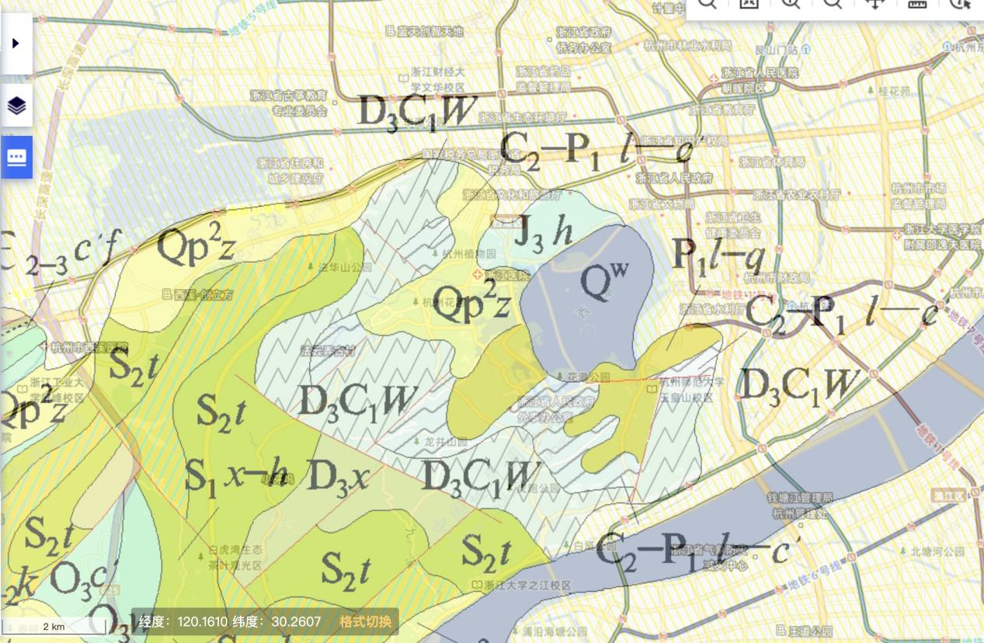

四、人文地理特点
杭州是国家历史文化名城、中国七大古都之一，拥有5000年良渚文明史、2200年建城史，人文底蕴贯穿整个江南文明发展脉络。市域坐拥西湖、大运河、良渚古城遗址三处世界文化遗产，是国内罕见的三遗产齐聚的城市，人文层级、历史厚度位居江南城市前列。区别于歙县单一徽文化、绍兴纯粹越文化，杭州人文兼具山地隐逸、水乡温婉、都城大气、港口包容的多元特质。
历史人文脉络清晰完整
上古良渚文化孕育了江南早期文明，奠定了精致、务实的地域人文底色；
五代吴越国保境安民、兴修水利，奠定了西湖山水格局；
南宋定都临安，使杭州成为全国政治、经济、文化中心，形成了诗词风雅、商贸繁荣的都城文化。
历代文人墨客在此治水筑景、题诗作画，白居易、苏轼疏浚西湖、修筑长堤，将自然山水与人文审美完美融合，塑造了“三面云山一面城”的经典城市格局。
地域文化体系多元包容，丝绸文化、茶文化、园林文化、运河文化、诗词文化深度交融，形成了独有的钱塘江南文化。相较于其他江南城市，杭州人文最大特点是“山水即城市、城市即山水”，自然景观完全融入城市核心，人文建设依托自然地貌展开，人地和谐的人居理念贯穿千年城市发展。

五、城市产业布局与经济发展概况
杭州是长三角南翼经济龙头、数字经济标杆城市、国家级科创与文旅中心，经济总量稳居浙江省首位，综合竞争力位居全国省会城市第一梯队。城市产业彻底摆脱传统旅游城市单一业态，形成了“数字经济为核心、先进制造为支撑、文旅服务为特色、现代农业为基础”的现代化产业体系，产业结构高端、活力充沛、迭代迅速。
核心主导产业以数字经济为核心，涵盖云计算、人工智能、大数据、跨境电商、数字文创等领域，拥有阿里、网易等头部企业，数字经济产业规模常年领跑全国，是全国数字产业创新高地。同时布局高端装备制造、生物医药、新材料、新能源等战略性新兴产业，形成多元产业支撑，规避了单一产业依赖的发展风险。文旅产业作为传统优势产业，依托世界级山水与遗产资源，发展高端观光、研学康养、赛事会展等业态，文旅品质与经济效益位居全国前列。
产业空间布局分工清晰、圈层分明。
主城核心区聚焦文旅、商贸、科创服务、高端文创；
滨江余杭为数字经济核心承载区，集聚科创平台与高新企业；
钱塘区临平区重点布局先进制造业与临港产业；
西部临安富阳依托山地生态资源，发展生态文旅、康养产业与特色农业；
县域板块主打生态经济与精品农业，全域实现科创、制造、文旅、生态的协同发展。

六、核心游览景点与专业出行攻略
杭州旅游资源兼具世界级人文景观与优质地质自然景观，适配大众观光、人文研学、地质踏勘多重需求，景点体系完整、层次丰富。
核心景观分为四大板块
一是西湖世界遗产片区，苏堤、白堤、三潭印月、雷峰塔、孤山等环湖景观，可系统观测泻湖地貌、湖岸阶地、湖滨沉积，直观理解海陆变迁与人工造景的演化过程
二是灵隐-飞来峰片区，石灰岩喀斯特溶洞、峰林地貌发育典型，是浙北少见的喀斯特地质景观，兼具古建人文与地质科考价值。
三是九溪烟树-龙井村片区，溪流纵横、茶园连绵，山地丘陵以酸性火山岩为主体，风化壳发育完整，水土条件绝佳，是观察中生代火山岩地貌、山地流水侵蚀、特色农业地貌适配性的优质野外点位；
四是西溪湿地、京杭大运河片区，展现江南河网湿地地貌、运河水利工程与千年水运文化，第四纪河湖相沉积特征明显。
出行与踏勘攻略方面，国庆期间杭州核心景点人流量极大，灵隐寺、三潭印月、雷峰塔必须提前线上预约，建议清晨7—8点抵达景区避开人流高峰。西湖核心步道禁止非机动车通行，环湖优先选择步行、观光车或外围共享单车。
地质踏勘重点观测西湖泻湖沉积、飞来峰喀斯特构造、西部酸性火山岩剖面、平原第四纪松散沉积，可完整梳理浙北山地—平原—湖泊的地貌演化序列。住宿优先选择地铁沿线主城区域，交通便捷、适配多日游览与踏勘行程，初秋气候温润，是游玩与野外作业的最佳时段。

